Муниципальное казённое общеобразовательное учреждение
1-Абрамовская средняя общеобразовательная школа

Мой дедушка- защитник Родины

Автор: Гусев Алексей Владимирович
ученик 4 класса
Руководитель: Бизюкина Елена Викторовна,
учитель начальных классов

Абрамовка
2015г
Содержание
1. Введение…………………………………………………………….3
2. Основная часть…………………………………………………....4-5
3. Заключение………………………………………………………….6
4. Литература…………………………………………………………..7
5. Приложения

3
Введение
Каждый год 9 мая наша страна отмечает один из главных праздников - День Победы. Этот праздник посвящён великой победе над фашистскими захватчиками, он дорог каждому человеку в нашей стране. В этот день мы чтим ветеранов Великой Отечественной войны, преклоняемся перед павшими героями.
Каждую семью коснулась эта ужасная война. Мой прадедушка, Чураков Митрофан Васильевич был участником той великой войны. О том, что прадед воевал, я знал давно, но мне захотелось выяснить не только в каких войсках он служил, но и отследить весь военный путь, пройденный моим предком.
Цель проекта: выяснить, какое участие в Великой Отечественной войне принимал мой прадед.
Задачи:
- изучить семейный архив;
- познакомиться с фотографиями из семейных альбомов;
- расспросить старшее поколение моей семьи.
В ходе моего исследования мне большую помощь оказали мои мама и бабушка, семейные архивы и фотоальбомы, а также то, что прадед много делился воспоминаниями с близкими.

4
2. Основная часть
В ходе своего исследования я узнал, что мой прадед, Чураков Митрофан Васильевич, родился 1 июня 1918 года в посёлке Абрамовке Таловского района Воронежской области, в простой крестьянской семье. С раннего детства прадеду был знаком нелёгкий сельский труд.
В армию он был призван 16 марта 1939 года. Служба началась в 208 особом строительном батальоне по укреплению дальневосточных границ нашей страны. В апреле 1941 года батальон был перекинут в Литву. Там строились финские дома для проживания военнослужащих. Здесь прадеда и застала война. Так как батальон находился в тылу врага, по приказу командования батальон начал продвижение по направлению к Сталинграду.
26 августа 1941 года батальон добрался до Сталинграда и сразу приступил к строительству оборонительных сооружений. Уже 28 августа фашистские войска стали бомбить город. Был получен приказ отступать на левый берег Волги. Из-за разлившегося по реке горючего приходилось переправляться через огонь, разгребая пламя. Часто, иногда целыми сутками приходилось переправлять через реку живую силу и боевую технику для пополнения передовой части фронта. Переправляли на фанерных и надувных лодках, на подручных средствах. Всё это делалось под перекрёстным огнём. Уходили на задания сто человек, а возвращались десять-двенадцать. Но люди продолжали воевать, не зная страха, усталости, голода и холода, думая только о том, как быстрее закончить войну, приблизить победу.
Редко в каком роде войск обходилось без сапёра. Мой прадед был сапёром. Эта работа очень опасна, ошибаться никак нельзя. При наступлении сапёры идут вперёд , делая проходы на заминированных полях, а при отступлении идут последними, минируя всё за собой.

5
В нашей семье сохранилась пожелтевшая страница одной из газет тех военных лет. К сожалению, название газеты неизвестно. Там напечатана статья о моём прадеде: «Дорога наступающим открыта. Подвиг сапёра Митрофана Чуракова». В этой статье говорится о том, что сержант Митрофан Чураков со своими товарищами должны были прорезать в обрыве пологий спуск, по которому пройдёт боевая техника и пехота. Лопатой много не прокопаешь, нужно было взрывать. Закладывать взрывчатку приходилось под обстрелом немцев. Сослуживцы прадеда были ранены, и ему в одиночку пришлось закончить работу. Спуск в крутом обрыве был готов и дорога наступающим открыта! Митрофан Васильевич Чураков был награждён высокой правительственной наградой- медалью «За отвагу». Получил прадед ещё много наград: медаль «За оборону Сталинграда», «За Победу над Германией». Два раза прадед был ранен: сначала в живот в ноябре 1942 года, потом в грудь 21 февраля 1943года. Но и после ранений прадед возвращался в строй и продолжал прокладывать путь к Победе. Ещё много разных героических и значимых подвигов было им совершено.
Победу прадед встретил уже в Германии. Демобилизовался он в январе 1946 года на основании Указа Президиума Верховного Совета СССР от 25 сентября 1946 года.
После войны прадед вернулся в родной посёлок, трудился, создал семью, вырастил детей.
За время войны мой прадед прошёл много городов нашей страны и зарубежья. Но после победы ему особенно дорого было посетить г Волгоград (Сталинград). Он с большим волнением и со слезами на глазах посетил все прошлые пути, которые проходил его батальон, все кварталы и улицы, где выполнялись спецзадания, остатки бывшей передовой линии, блиндажи и Штаб 62 Армии.

6
3. Заключение
Я очень горжусь своим прадедом, буду всегда помнить его. Своё исследование мне хочется закончить его словами: «Кто был на фронте, тот знает. Кто был в тылу, тот понимает все трудности войны. А подрастающему поколению нужно учиться и трудиться так, чтобы никто и никогда не смог застать врасплох, и защитить мир на нашей земле!»
В результате своей работы я сделал для себя следующие выводы:
- «Нет в России семьи такой, где б не памятен был свой герой…» Так поется в песне. В нашей семье тоже есть свой герой, которым я горжусь, потому что он защищал нашу Родину.
- Я понял, что память о войне хранится в нашей семье. Когда я вырасту, я обязательно расскажу своим детям о моих прабабушках и прадедушках.
Эта память в веках – незажившие раны,
От беды, от войны край родной сбережет,
Наши дедушки, бабушки – войн ветераны,
В ноги кланяется Вам Российский народ.

7
Источники
- Семейный архив.
- Семейные фотоальбомы.

Приложение 1
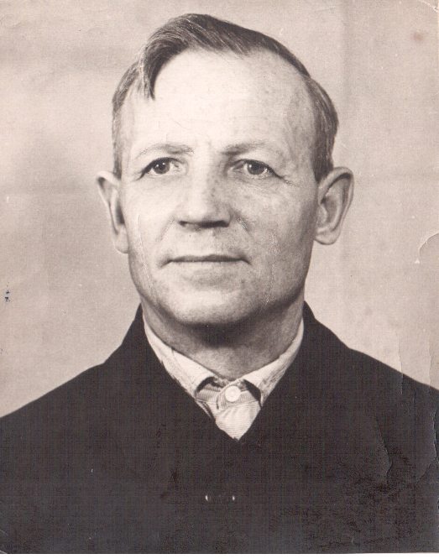
Мой прадед: Чураков Митрофан Васильевич

Приложение 2
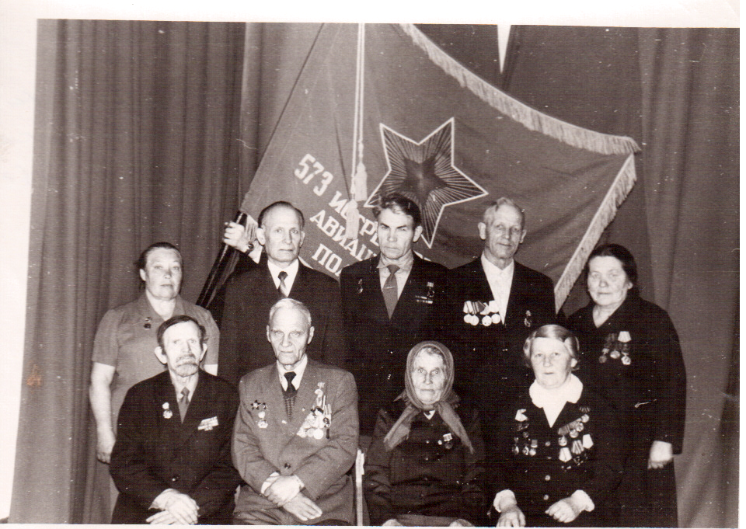18.03.85г. Встреча ветеранов и участников ВОВ. В верхнем ряду 4-й справа- Чураков М.В.

Приложение 3
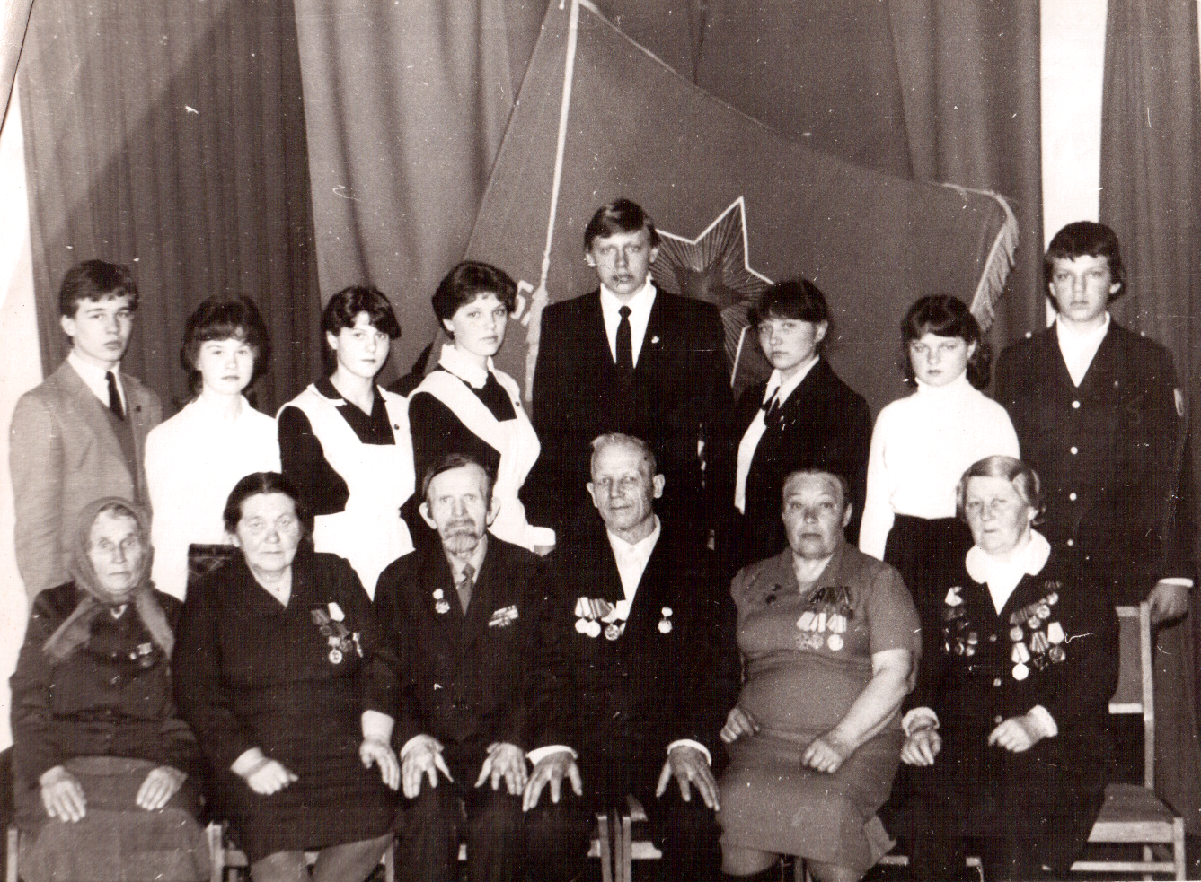
25.02.1985 г. Фото с подрастающим поколением. Во втором ряду снизу четвёртый- Чураков М.В.

